02.04.2025

7-А кл.

Історія України

Вч. Рзаєва Н.О.

**Тема: Утворення Волинсько-Галицького князівства.**

**Мета**: ознайомити учнів із новим етапом української історії — Галицько-Волинською державою, поглибити й систематизувати знання про Галицьке й Волинське князівства, їх об’єднання; сприяти формуванню навичок самостійної роботи та розвитку критичного мислення учнів; робити висновки, давати характеристику історичним діячам, логічно мислити, швидко реагувати на запитання; формувати хронологічні та картографічні знання розвивати вміння аналізувати, порівнювати, висловлювати власну точку зору, виховувати патріотизм на прикладах героїчної боротьби наших предків за свою незалежність і свободу, повагу до історичного минулого народу

**Актуалізація опорних знань**

**Еврістична бесіда**

1. Що таке політична роздробленість?
2. Якими були причини політичної роздробленості Київської Русі?
3. Назвіть і покажіть на карті «Політична роздробленість Київської Русі» князівства, які утворилися після розпаду Київської Русі.
4. Назвіть спільні та відмінні риси в становищі князівств.

**Засвоєння нового матеріалу**

Наприкінці XII ст. центр українського державотворення переноситься на

західноукраїнські землі. Чому саме Галицьке та Волинське князівства, а не Київське чи Чернігово-Сіверське, стали новим центром української держави?

Становище князівств у період політичної роздробленості Київської Русі було неоднаковим.

**Київське, Чернігово-Сіверське та Переяславське -**були ослабленими через нескінченні князівські міжусобиці; певну зміну світових торговельних шляхів; активізацію нападів кочовиків; відтік населення з південних районів.

**Галицьке та Волинське-** продовжували зміцнюватися, оскільки були важкодоступними для кочовиків; розташовані на перехресті торговельних шляхів; віддалені від Києва (слабка влада київського князя). Мали родовища солі.

**Передумови утворення Галицько-Волинської держави**

Після смерті Ярослава Осмомисла в Галицькому князівстві роз-валися міжусобиці. Його син Володимир, за словами літописця, «думи не любив із мужами своїми», тому скоро проти нього повстали бояри. Володимир звернувся по допомогу до Угорщини, але угорський король, прийшовши в Галичину, проголосив цю

долю своєю. Згодом у князівстві починають спалахувати повстання проти чужинців, і Володимир, об'єднавшись із боярами, вигнав угорців. Проте, отримавши престол таким чином, він став залежним від бояр.

Неспокійно було й у Волинському князівстві, правителі якого брали участь у боротьбі за київський престол і прагнули об'єднати Київську та Волинську землі. Але, незважаючи на міжусобні війни, Галицьке та Волинське князівства здавна підтримували тісні економічні й культурні зв'язки, тому союз Галичі та Волині мав набути великого значення не тільки для України, а й для всієї Східної Європи.

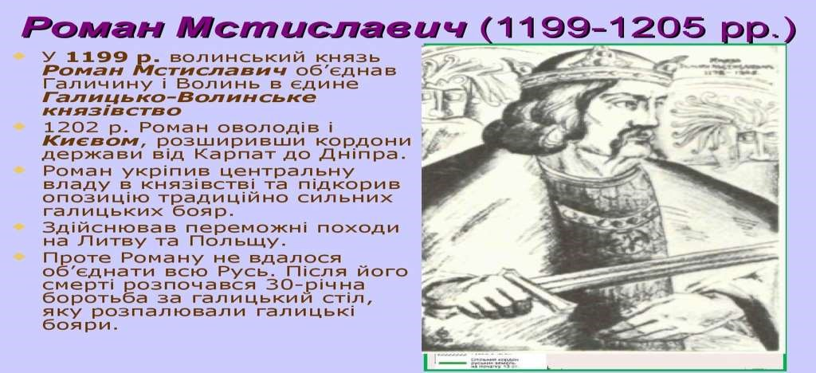

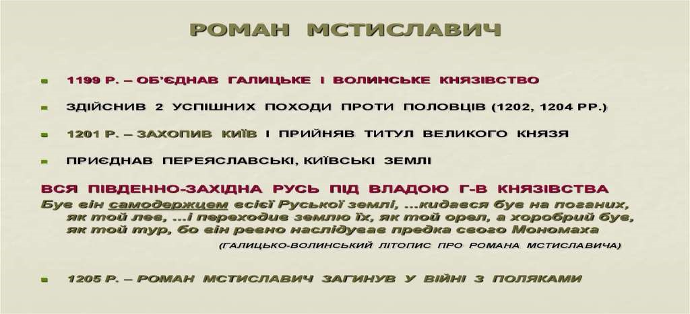

Причиною смерті Романа Мстиславича стало його прагнення розширити межі своїх і без того величезних володінь. У 1205 р., перебуваючи на землях Польщі, він потрапив у засідку і загинув. Визнаючи його видатні досягнення, сучасники назвали його **«Великим» і «Повелителем усієї Русі». Князь Данило** - син візантійської принцеси і могутнього князя Романа Великого.

Данило продовжив справу свого великого батька. Він розбудовував і розвивав створені Романом Великим Галицьке і Волинське князівства, зумів об'єднати під своєю владою значну частину етнічних українських земель.

За Данила Романовича були побудовані такі міста як Холм, Львів, Кременець, Данилів, Стіжок, відновлений Дорогочин. Після Батиєвої навали князь став данником Орди, але намагався проводити власну політику та відстояти незалежність Русі. 1253 року Данило Романович був коронований в Дорогичині і став королем України-Руси.

Похований у столиці королівства — місті Холм.

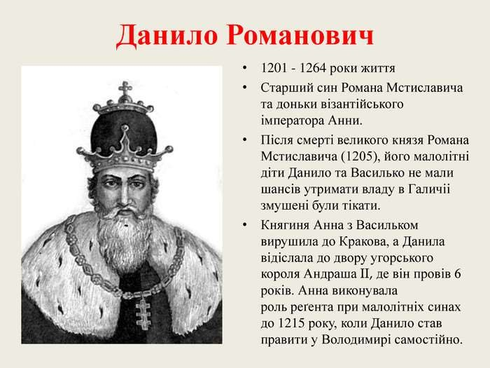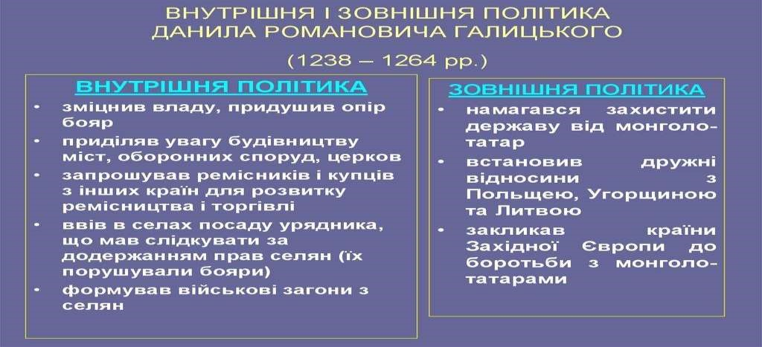

**Узагальнення. Систематизація. Рефлексія.**

Перегляньте відео: <https://youtu.be/UphjfSIFYc4>

**Домашнє завдання:**

*прочитати § 19

*записати внутрішню і зовнішню політику Романа Мстиславича

*повторити тему "Суспільно-політичне життя на Русі"

Завдання надсилайте на освітню платформу Human або на ел. адресу [nataliarzaeva5@gmail.com](mailto:nataliarzaeva5@gmail.com)

Бажаю успіхів у навчанні!